110年第1學期〝歡樂藝情趣〞藝文參訪活動學習單
班級： 座號： 姓名：
【第一站：國立陽明交通大學藝文空間】
1.展覽主題：
2.創作者：
3.聊聊你印象深刻或喜歡的作品(請書寫作品標題)：

4.參觀心得：

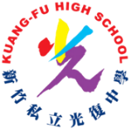
5.照片：(至少6張)

第二站：新竹市241美術館】
1.展覽主題：
2.創作者：
3.聊聊你印象最深刻或喜歡的作品(請書寫作品標題)：

班級： 座號： 姓名：
4.參觀心得：

5.照片：(至少4張)

【第三站：新竹市立美術館】
1.展覽主題：
2.創作者：
3.聊聊你印象最深刻或喜歡的作品(請書寫作品標題)：

4.參觀心得：

5.照片：(至少4張)

